HOUBY STOPKOVÝTRUSÉ (BASIDIOMYCETES)

metodický list

Úkol 1: pozorování vnější stavby plodnice vyšší houby

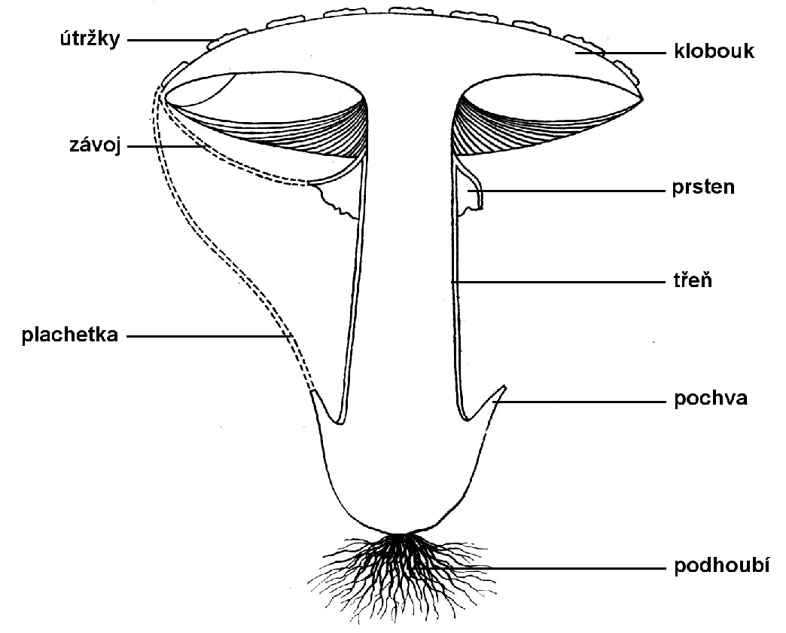
překresleno podle Hadače (1967)

Úkol k doplnění: pozorování různých stadií rzi hrachové (Uromyces pisi)

Jako dlouhodobě samostatnou práci lze zadat pozorování rzi hrachové.
Rzi parazitují na různých rostlinách a působí značné hospodářské škody. Dochází u nich často ke střídání hostitelů. Rez hrachová cizopasí střídavě na pryšci a na hrachu, popř. i na jiných bobovitých. Začátkem dubna se na slunných stráních objevují deformované rostliny pryšce chvojky, nápadně se lišící od ostatních zdravých. Na listech najdeme kulovité, lepkavé nasládle vonící bradavičky. Jsou to ložiska, ve kterých se tvoří jarní výtrusy. Ty najdeme o něco později na spodní straně listu. Asi od konce června hledáme v kulturách hrachu rez hrachovou. Zpočátku se objevují na čepelích světle hnědé kupky letních výtrusů, později najdeme i tmavohnědé kupky zimních výtrusů.

Materiál: duben – pryšec chvojka napadený rzí hrachovou, červen až září – rostlina hrachu napadená rzí hrachovou

Pomůcky: lupa, mikroskop
Postup: Výtrusy (ať již jarní, letní nebo zimní) přeneseme do kapky vody a pozorujeme pod mikroskopem rozdíly mezi jednotlivými výtrusy. Porovnáváme jejich tvar, tloušťku buněčných stěn apod.

Úkol 2: pozorování základních tvarů plodnic vyšších hub

Materiál pro tento úkol lze zvolit libovolně, uvedu ke každému typu plodnice několik nejznámějších zástupců:

- keříčkovitá plodnice s hymeniem na celém povrchu plodnice:

kuřátka (Ramaria sp.)
  - k. zlatá (R. aurea) – červenec až září, v lesích hojná, dužnina bělavá pod povrchem nažloutlá
  - k. květáková (R. botrytis) – červenec až říjen, v lesích hojná, dužnina bělavá, neměnná

krásnorůžek (Calocera sp.)
  - k. lepkavý (C. viscosa) – po celý rok, hojný na trouchnivějících pařezech a kořenech, někdy roste i ze země

- chorošovité – plodnice se postupně vyvíjí (koncentricky přirůstá), bez třeně, bočně přirostlá k substrátu, hymenium vystýlá rourky. Jsou to dřevní saprofyti, odolní proti vysoušení, mohou růst i na extrémních stanovištích (sloupy elektrického vedení apod.), mohou způsobovat hnilobu dřeva. Lze demonstrovat neukončený růst plodnice (plodnice se zarostlou větvičkou – hyfy obrostou překážku)

choroš (Polyporus sp.)
  - ch. šupinatý (P. squamosus) – duben až srpen, klobouk s velkými šupinami, hojný ve velkých skupinách na živých kmenech listnáčů
  - ch. zimní (P. ciliatus) – po celý rok, klobouk drobně šupinkatý, hojný na starých, na zemi ležících větvích

sírovec žlutooranžový (Laetiporus sulphureus)
  - květen až srpen, , v trsech na kmenech listnáčů

- lupenaté houby – mají závoj, prsten, hymenium na lupenech

muchomůrka (Amanita sp.)
  - mladé plodnice uzavřené v celkové plachetce

bedla (Macrolepiota sp.)
  - štíhlý třeň s prstenem, ve zralosti téměř ploše rozložený klobouk
  - b. vysoká (M. procera) – červenec až září, kraje lesů, paseky, jedlá
  - b. červenající (M. rachodes) – červenec až září, lesy, zahrady, parky, podezřelá

- hřibovité houby – hymenium vystýlá rourky, převážně mykorrhizní houby, často s úzkou vazbou na jeden nebo několik druhů dřevin

hřib (Boletus sp.)
  - h. smrkový (B. edulis), h. dubový (B. aestivalis), h. kovář (B. erythropus)
  - plodnice nacházíme od června až července do září až října

kozák březový (Leccinum scabrum)
  - hojný v listnatých a smíšených lesích pod břízami
  - plodnice nacházíme od června do září

křemenáč osikový (Leccinum aurantiacum)
  - hojný pod borovicemi v písčitých lesích
  - plodnice nacházíme od července do října

klouzek zrnitý (Suillus granulatus)
  - hojný v borových lesích
  - plodnice nacházíme od června do září
- břichatky (Gasteromycetidae) – hymenium uzavřeno uvnitř pozemní nebo podzemní kulovité plodnice, která se teprve ve zralosti otvírá. Plodnice je uzavřena obalem – okrovka (peridie), která je rozdělena na vnější část a vnitřní tuhou část. Okrovka obaluje teřich (glebu), který tvoří výtrusorodé pletivo. Ve zralosti je obsah gleby práškovitý.

pýchavka (Lycoperdon sp.)
  - v teřichu vlášení
  - červen (červenec) až září (říjen)

pestřec (Scleroderma sp.)
  - vlášení v teřichu chybí, teřich na průřezu žilkovaný
  - p. obecný (S. citrinum) – červen až říjen, v lesích, hlavně v písčitých
  - p. bradavčitý (S. verrucosum) – červenec až září, hojný v listnatých a smíšených lesích
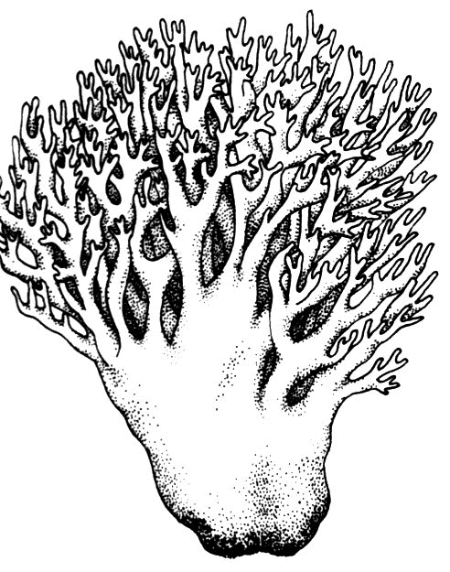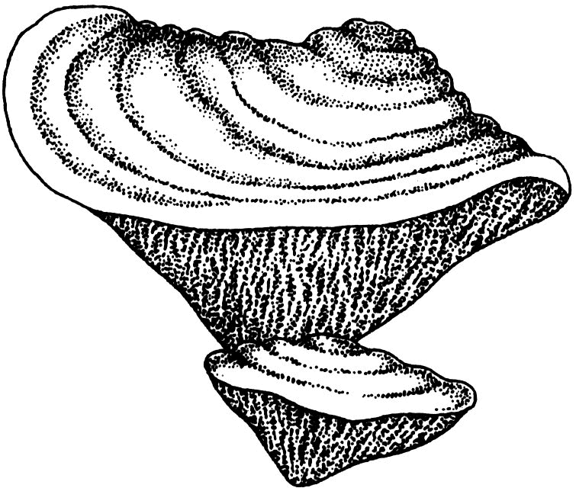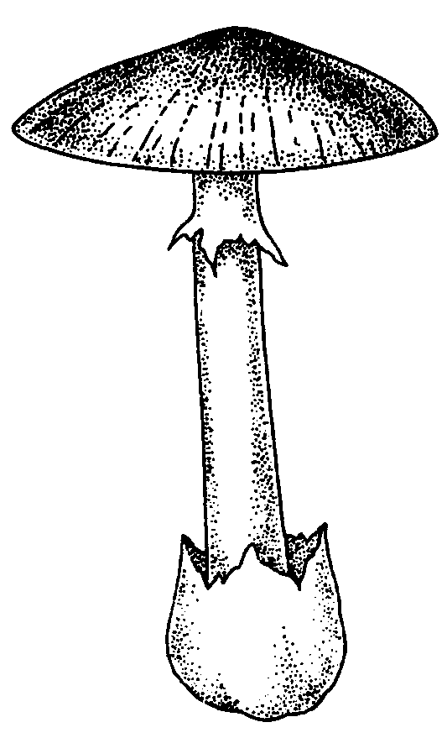
Obr. 2: kuřátka Obr. 3: síťkovec dubový Obr. 4: muchomůrka zelená
(Ramaria sp.) (Daedalea quercina) (Amanita phalloides)
překresleno podle Kubáta (1998) překresleno podle Váni (1996) překresleno podle Kubáta (1998)

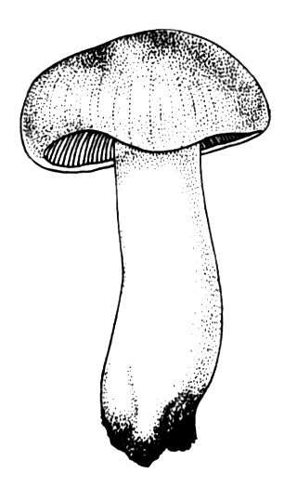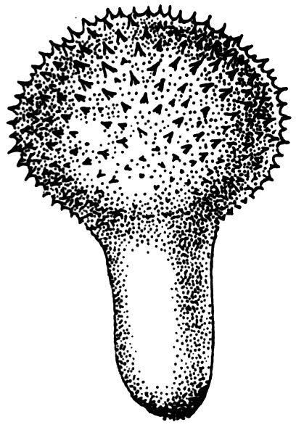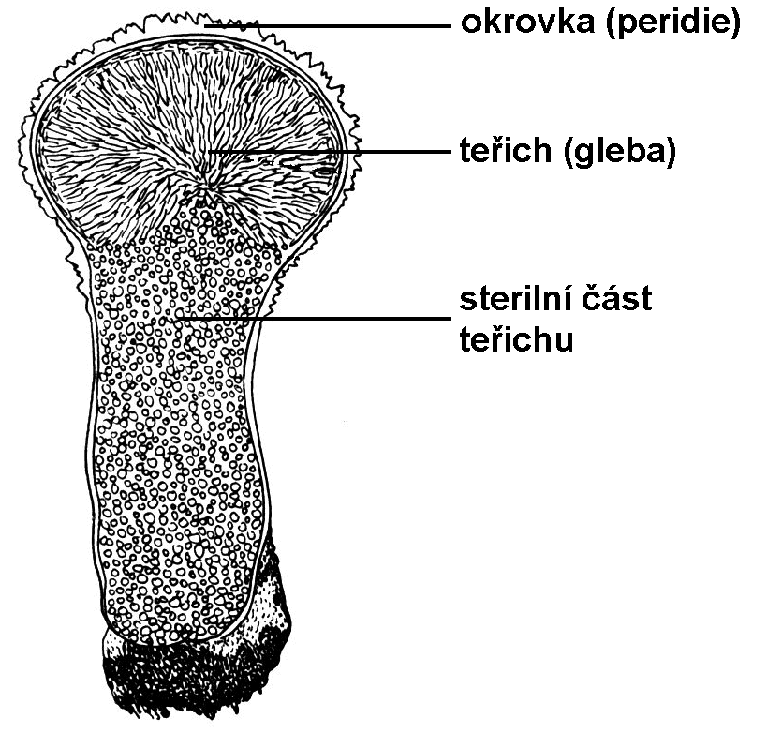
Obr. 5: závojenka olovová Obr. 6a: pýchavka Obr. 6b: podélný řez
(Entoloma lividum) (Lycoperdon sp.) plodnicí
překresleno podle Kubáta (1998) překresleno podle Kubáta (1998) překresleno podle Kubáta (1998)

Výsledky kontrolních otázek:

- Po plachetce zbývá na třeni pochva a na klobouku útržky (též strupy). Zbytky závoje na třeni se nazývají prsten.
- Plodnice břichatek mají na rozdíl od ostatních kloboukatých hub výtrusorodé pletivo (hymenium) uzavřeno uvnitř kulovité plodnice, která se otvírá teprve v době zralosti.
- choroš – rourkaté, bedla – lupenité, hřib – lupenité, klouzek – rourkaté, muchomůrka – lupenité
- Mezi stopkovýtrusé houby patří také rzi. Jsou to závazní nebo obligátní parazité, kteří mohou žít pomocí podhoubí jen v živém těle hostitele. Rzi netvoří plodnice, protože podhoubí žije v pletivu hostitele. Příkladem je rez travní, která střídá dva hostitele: trávu a dřišťál.
- Mezi stopkovýtrusé houby, které netvoří plodnice, patří také sněti. Jsou to paraziti na rostlinách. Sněti dělíme na dvě skupiny: prašné sněti, např. prašná sněť pšeničná, ovesná, ječná, kukuřičná, a mazlavé sněti, např. mazlavá sněť pšeničná, ječmenná, žitná
- Heterobasidiomycetidae mají basidii čtyřbuněčnou, Homobasidiomycetidae mají bazidii celistvou.
- Heterobasidiomycetidae – rzi, sněti
Homobasidiomycetidae – břichatky, choroše, muchomůrky

Použitá literatura:
Čihař J. et al. (2002): Příroda v České a Slovenské republice. – Academia, Praha.
Hadač E. et al. (1967): Praktická cvičení z botaniky. – SPN, Praha
Jelínek J. et Zicháček V. (1996): Biologie pro střední školy gymnaziálního typu. Teoretická část. – Fin Publishing, Olomouc.
Kubát K., Kalina T., Kováč J., Kubátová D., Prach K. et Urban Z. (1998): Botanika. – Scientia, Praha.
Váňa J. (1996): Systém a vývoj hub a houbových organismů. – Univerzita Karlova, Praha.

